دولة الإمارات العربية المتحدة  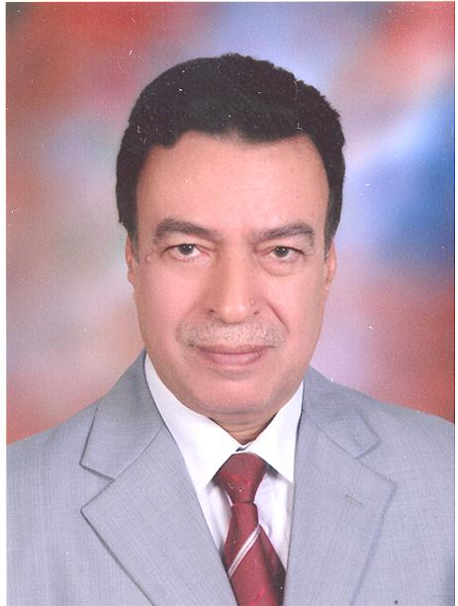  جـــامـــعـــة الـــــــوصـــــل  كــــــلــيـــة الآداب  قسم اللغة العربية وآدابها  بطاقة معلومات خاصة بأعضاء هيئة التدريس |  |  | الأعمال العلمية: (يمكن الاقتصار على أهمها)
- المرأة في أدب توفيق الحكيم. دار الأهالي. الطبعة الأولى. دمشق 1996.
- دراسات في المسرح العربي المعاصر. دار الأهالي. الطبعة الأولى. دمشق 1997.
- أثر غابرييل غارسيا ماركيز في الرواية العربية. دار الأهالي. الطبعة الأولى. دمشق 1998.
- مدخل إلى القصة القصيرة الإماراتية. منشورات اتحاد كتاب وأدباء الإمارات. الطبعة الأولى. الشارقة 1998.
- مساءلة النص الروائي في أعمال عبد الرحمن منيف. منشورات وزارة الثقافة السورية. الطبعة الأولى. دمشق 2004.
- المقارنة والنقد/ تأملات وتطبيقات. إصدارات دائرة الثقافة والإعلام. الطبعة الأولى. الشارقة 2009.
- مساءلة النص الروائي في السرديات العربية الخليجية المعاصرة. منشورات هيئة أبوظبي للثقافة والتراث. الطبعة الأولى. أبو ظبي 2010.
- صراع الأجيال في الرواية الإماراتية. طبعة ثانية مزيدة ومنقحة. دار نون4 حلب 2011.
- أركيولوجيا السرديات النسوية الإماراتية (الرواية أنموذج). الطبعة الأولى. دار نون4. حلب 2011.
- كتاب تأملات في سرديات ماريو ڤارغاس يوسا. مركز القارئ العربي. الإمارات. 2016- 2017.
- كتاب "منهج الميتاسرد في الرواية الخليجية". دار صفصافة. القاهرة 2017.
- ملامح ما بعد الحداثة في أعمال محمود المسعدي وبحوث أخرى. دار صفصافة. القاهرة 2017.
الاسم الكامل: | الرشيد بشير بوشعير
تاريخ الميلاد ومكانه: | 22/7/1948- الجزائر
عنوان الأستاذ في بلده الأصلي: | عين فكرون/ولاية أم البواقي (الجزائر)
رقم الهاتف بالبلد الأصلي: | 00213675258854
العنوان بالإمارات العربية المتحدة: | دبي/ جامعة الوصل |  | اللغات التي يجيدها:
رقم الهاتف بالإمارات العربية المتحدة: | 0507300726 |  | العربية – الفرنسية - الإنجليزية
الجامعة التي تخرج فيها( مرحلة الإجازة): | جامعة قسنطينة / الجزائر
الجامعة التي حصل فيها على الماجستير: | جامعة دمشق |  | تاريخ الالتحاق بالتعليم الجامعي: 1970 -1971
عنوان رسالة الماجستير وتاريخها: | "الواقعية في أدب يوسف إدريس" ]9/11/1980[ |  | الجامعات التي درس فيها: -
الجامعة التي حصل فيها على الدكتوراه: | جامعة دمشق |  | جامعة قسنطينة  جامعة عنابة (قسم الدراسات العليا / زائر)  جامعة باتنة (قسم الدراسات العليا / زائر)  جامعة الإمارات العربية المتحدة  جامعة الوصل
عنوان رسالة الدكتوراه وتاريخها: | "أثر برتولد بريخت في مسرح المشرق العربي" ]28/1/1984[
درجة الأستاذ الحالية: | أستاذ
سنة الحصول على درجة أستاذ مشارك: | 1986
سنة الحصول على درجة أستاذ: | 1990 (جامعة قسنطينة) + 1997 (جامعة الإمارات)

تاريخ الالتحاق بجامعة الوصل: 25/8/2019

التخصص العام: الأدب العربي

التخصص الدقيق: الأدب الحديث

المواد التي يرغب بتدريسها: في مرحلة البكالوريوس:

النقد المعاصر

الأدب المعاصر

نظرية الأدب

النقد القديم

أدب الخليج العربي المعاصر

الأدب المقارن

المواد التي قمت بتدريسها: في مرحلة الماجستير:

السرديات

تحليل الخطاب

أدب الخليج العربي المعاصر

مناهج البحث

المواد التي يدرسها الاستاذ :

النظرية الأدبية

مناهج البحث - قضايا نقدية

تحليل الخطاب السردي

